Linux下安装部署Memcached

Linux环境CentOS 6.4，Memcached版本1.4.15，安装形式为使用tar包安装service服务，安装时请使用root用户。
由于 Memcached需要用到libevent库处理Socket，所以需要下载如下两个tar包：
memcached-1.4.15.tar.gz
下载地址 ：http://memcached.googlecode.com/files/memcached-1.4.15.tar.gz
libevent-2.0.21-stable.tar.gz 下载地址 ：http://www.monkey.org/~provos/libevent/
PS：如果Linux下已经安装libevent库，则此处无需再安装，可以使用 # ls /usr/lib |grep libevent 看是否安装。
安装libevent
# tar zxvf libevent-2.0.21-stable.tar.gz
# cd libevent-2.0.21-stable
# ./configure --prefix=/usr
# make
# make install

安装memcached
# tar zxvf memcached-1.4.15.tar.gz
# cd memcached-1.4.15
# ./configure --with-libevent=/usr
# make
# make install

PS：如果执行上述命令时出现 error: no acceptable C compiler found 请安装GCC软件套件： # yum install gcc。
安装结束后，测试安装是否成功：
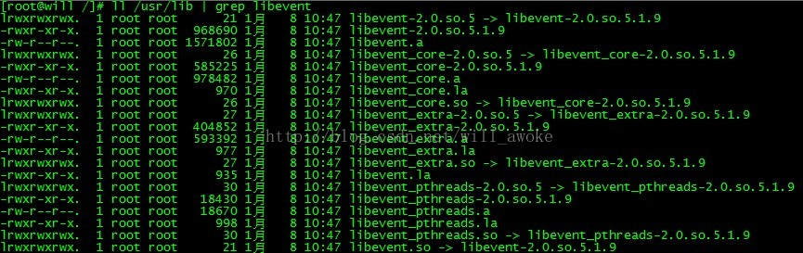
安装Memcached成功后，可以看到Memcached被安装在/usr/local/bin下。
安装成功后，即可启动Memcached服务，
# /usr/local/bin/memcached -d -m 10 -u root -l 192.168.0.194 -p 11211 -c 256 -P /tmp/memcached.pid
-d选项是启动一个守护进程。
-m是分配给Memcache使用的内存数量，单位是MB。
-u是运行Memcache的用户。
-l是监听的服务器IP地址，如果有多个地址的话，指定下服务器的IP监听地址。
-p是设置Memcache监听的端口，我这里设置了11211，最好是1024以上的端口，我们这里统一使用11211
-c选项是最大运行的并发连接数，默认是1024。
-P是设置保存Memcache的pid文件。
查看Memcached是否启动：
如上，可以看到服务已经启动。PS：停止Memcached服务：# kill -9 pid 如pid=16039。

PS：切记Linux需要在防火墙开启11211端口。
亦可使用telnet命令进行测试：
Win7下 cmd ： telnet 192.168.0.194 11211
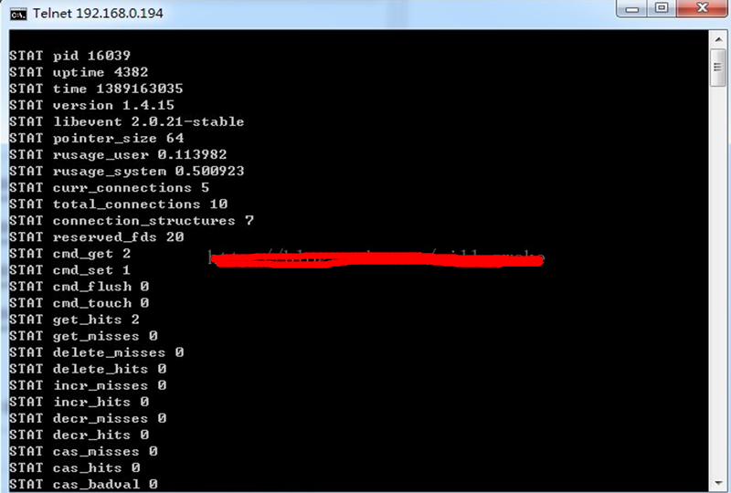

Memcached的常用命令：
查询状态命令：stats
查询版本号 version
退出telnet命令 quit
清空缓存数据（其实是将所有缓存数据标记为过期）：flush_all
Memcached的协议与数据存取：
所谓协议，可以理解为对其操作（数据存取）的语法规则，存取数据的常用命令和参数如下：
set：存入一条记录
key：记录的键值
flags：十进制的int，标识存储记录时的客户端标志，在记录取出时会返回。
exptim：数据的过期时间，0表示不过期，其他数值则表示有效的毫秒数，在过期后，客户端将取不到这条记录，memcached中的过期记录会被清空或删除。
get：表示从memcached取出key对应的值，如果没有对应的值则返回结束标志END
append：表示对key所对应的值在最后再加入输入的内容
delete：删除key对应的值

如可以使用get获得前面java代码存入的key=mykey的value：


